项目介绍:
基于webRTC实现p2p通讯 -> 实现私聊
基于webSocket实现客户端与服务器全双工通讯 -> 实现聊天室

项目设计:
要实现聊天室则必须有一个服务器管理在线用户，否则聊天信息发给什么人，发给多少人将无法确定，而有了服务器后，用户登录向服务器发送登录请求，这样就能知道有什么人在线，发消息也只需要服务器帮忙转发即可，因而客户端与服务器需要能进行全双工通讯，否则服务器无法主动发信息个客户端，也就是实现不了转发功能（当然能通过服务器管理聊天信息，客户端进行轮询获取聊天信息实现聊天室，但是这样的话服务器负载过重且客户端流量消耗过多），并且通过webSocket进行全双工通讯的话，客户端宕机后服务器也能即时发现，这样子就能确定什么人下线了。
要实现p2p功能的话，这里使用了webRTC技术，A要与B进行点对点通信，首先必须得先获得B的位置信息，这样子才能与B建立连接，B同理。而这里的位置信息，我们可以通过stun协议从STUN服务器获得。然而A即使获得了，要如何才能让B知道A的位置信息呢？于是这里又需要借助服务器来转发消息（上面已实现），这样A、B就能接收到对方的sdp信息。然而这里有个常见问题--NAT穿越技术，目前已经有很多NAT穿越技术，但没有一项是完美的，因为NAT的行为是非标准化的。在本项目中使用ICE框架来保证RTCPeerConnection能实现NAT穿越，ICE会先使用STUN，尝试建立一个基于UDP的连接，如果失败了，就会去TCP（先尝试HTTP，然后尝试HTTPS），如果依旧失败ICE就会使用一个中继的TURN服务器。这里用个图:
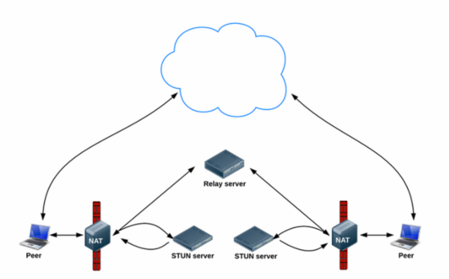

通过webRTC建立点对点的连接过程大概如下
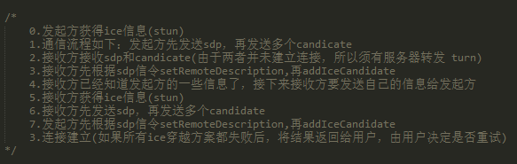
这里有一点需要注意，接收服务器关于p2p连接信息的客户端
要保证这一步有正确执行，否则后面的addIceCandidate进行协调连接时会出错
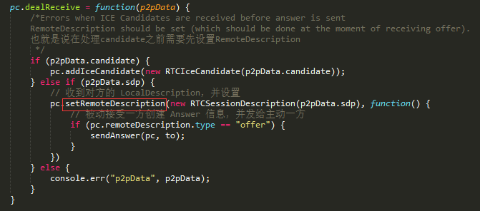
至此，聊天室和p2p连接已经基本能实现了。

安装与部署：
- 进入node.js官网下载安装node.js: https://nodejs.org/en/ji
- 控制台进入项目服务器根目录
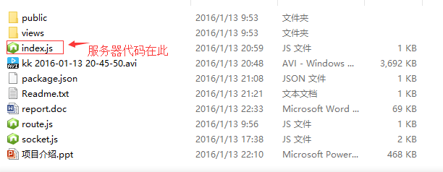
- 运行npm install && npm start
###npm install安装项目运行所需模块，npm start 运行项目服务器
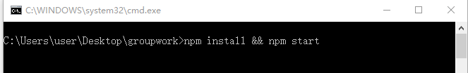
- 服务器运行后浏览器端输入地址localhost://8888
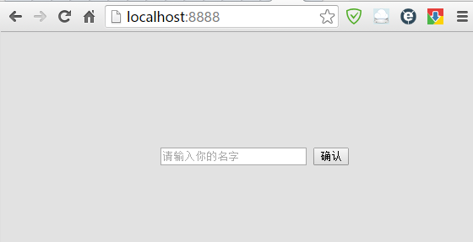
- 项目成功运行

Results：
- 聊天室（用户进入退出提醒，同步聊天信息）
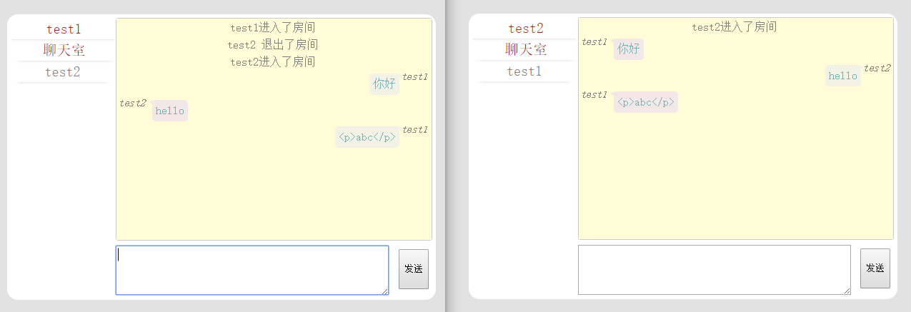
2. P2P通讯
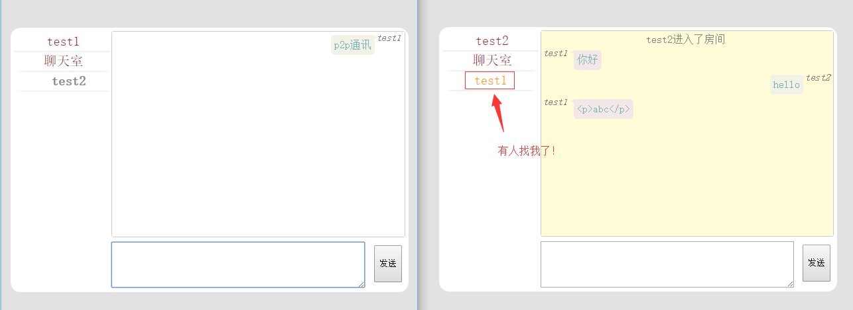
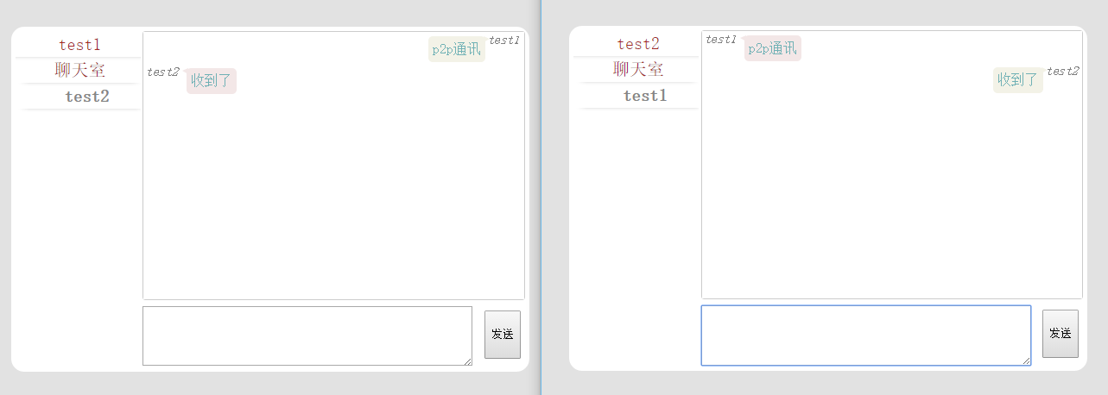
- 与多人同时聊天
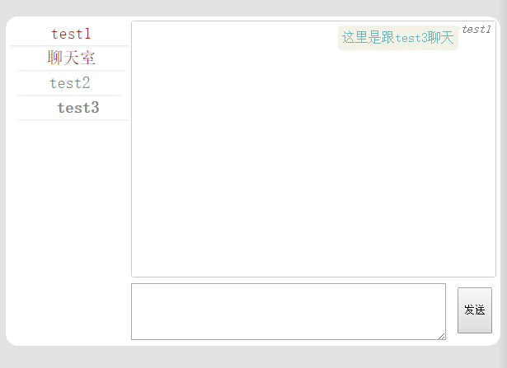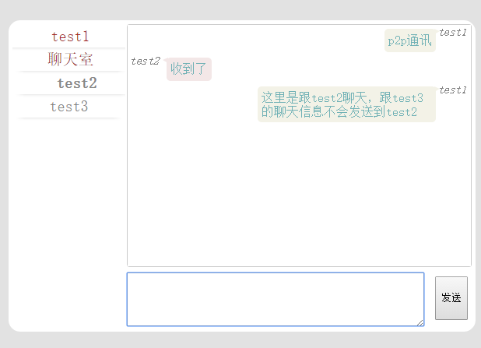4. P2P通讯信息不会发到聊天室（即不通过服务器转发）
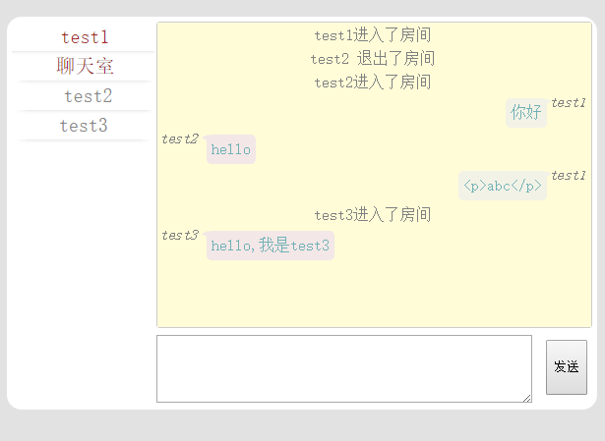

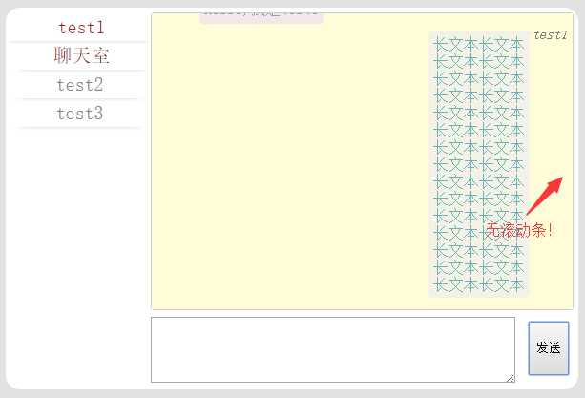

项目管理：
- 编写用户界面(html, css)
- 利用express框架搭建服务器
- 结合webSocket和soket.io实现服务器客户端全双工通信
- 实现了聊天室
- 基于webRTC封装RTCPeerConnection的一些功能得到p2p.js，提供接口以创建点对点通道
- 实现了p2p通信
- 编写index.js（不是服务器的那个index.js，是public/js/index.js）文件以响应用户操作
- 调试
- 测试
- 项目完成
- 最后实现的模型如下：
